m08 乾淨隔離測試：standalone vSphere 8 + NSX 4.2.1 → 只升 vCenter + NSX → converge 進 VCF 9.1.1
狀態：✅ 全部完成（2026-10-25）。converge COMPLETED_WITH_SUCCESS 133/133；vCenter + NSX 9.1.1、ESXi 維持 8.0U3b。 環境：lab，nested ESXi（外層 host 10.0.0.95）。所有密碼為 lab 預設值，文件中以 <password> 表示。

1. 這次測試要證明什麼
m07 已經走通過「手動建 5.2.1 → 升 NSX/vCenter 到 9.1.1 → converge」，但中途發生過網路事故（vmnic0 搬遷導致 VM 孤立、外層 host 重開）。m08 是乾淨重跑，目的是：
- 在一個從零手動建置、從未被 Cloud Builder 管理過（沒有 VCF watermark）的 vSphere 8 + NSX 4.2.1 上，
- 只升級 vCenter 和 NSX 到 9.1.1（ESXi 留在 8.0U3b），
- 再用 VCF Installer 9.1.1 把它 converge 成 VCF 9.1.1，
- 記錄每一個卡點和真正的根因。
部署方式全部是「一般手動」：媒體取自 Cloud Builder 5.2.1 appliance 內的 bundle，但不使用 Cloud Builder bring-up。

2. 環境
元件 | 名稱 / IP | 版本（升級前 → 後）
ESXi ×3 | vcf-m08-esx01/02/03 · 10.0.1.141–143 | 8.0U3b 24280767（不升級）
vCenter | vcf-m08-vc01 · 10.0.1.144 | 8.0U3c 24305161 → 9.1.1 25712839
NSX Manager | VIP vcf-m08-nsx01 .145 / node nsx01a .146 | 4.2.1.0 → 9.1.1.0.25691509
VCF Installer | vcf-m08-inst01 · 10.0.1.155 | 9.1.1
converge 預留 | sddcm .147、ops .148、opsc .149、lic .150、fleet .151、vsp .152、shared .153、vidb .154 | —
VSP 管理服務 IP pool | 10.0.1.224–236（13 個，需 ≥12） | —

媒體 | 來源
nested ESXi 8.0U3b OVA | OneDrive\桌面\VCF\Nested_ESXi8.0u3b_Appliance_Template_v1.ova
vCenter 8.0U3c ISO、NSX 4.2.1 OVA | Cloud Builder 5.2.1（vcf-m06-cb01）/mnt/iso/sddc-foundation-bundle-5.2.1.0-24307856/
NSX 9.1.1 .pub / .mub | download tool VM（10.0.0.32）/depot/vcf911/PROD/COMP/NSX_T_MANAGER/
vCenter 9.1.1 ISO | E:\9.1\VMware-VCSA-all-9.1.1.0.25712839.iso
converge bundles | offline depot http://10.0.0.61:8888

3. P1 — nested ESXi ×3
腳本：Deploy-M08-NestedESXi.ps1（改自 m07）。16 vCPU / 80 GB / cache 60 GB / capacity 1200 GB（thin）、datastore ForNFS、網路 Trunk-Nobinding（兩張 vNIC 都接）。

4. P2 — 手動建 standalone vSphere 8 + NSX 4.2.1

4.1 DNS
本機（10.0.0.200）就是 lab DNS。Add-DnsServerResourceRecordA -ZoneName home.lab 一次建好 .141–.155 的正反解。

4.2 在 esx01 bootstrap vSAN（給 vCenter 落腳）
esxcli vsan cluster new
for c in cluster vdisk vmnamespace vmswap vmem; do
esxcli vsan policy setdefault -c $c -p '(("hostFailuresToTolerate" i0) ("forceProvisioning" i1))'
done
esxcli vsan storage tag add -d <capacity-disk> -t capacityFlash # 🔑 all-flash 一定要先標
esxcli vsan storage add -s <cache-disk> -d <capacity-disk>
⚠️ 不先標 capacityFlash 會報 “is an SSD and can not be used as a vSAN HDD”。

4.3 vCenter 8.0U3c
在 Cloud Builder appliance 上（admin 不在 sudoers，要 su 到 root）掛 ISO，跑 vcsa-cli-installer/lin64/vcsa-deploy install，部到 esx01 的 vsanDatastore。

4.4 cluster / vSAN / VDS
- 🔑 一定要先把有 vSAN 的 esx01 加進 cluster，再加其他 host。若先加 esx02/03 再開 vSAN，vCenter 會產生新的 vSAN cluster UUID，esx01 會因 UUID mismatch 加不進來。
- 選 vSAN 碟時要排除開機碟（約 16 GB、有 OS partition）；只取 60 GB（cache）與 1200 GB（capacity）。
- VDS m08-vds01 只用 vmnic1 當 uplink，vmnic0 留給 vSwitch0（host 管理網路不動），vCenter VM 再搬到 VDS 的 mgmt portgroup —— 避開 m07 的「vSwitch0 失去 uplink、VM 被孤立」事故。

4.5 NSX 4.2.1
在 Cloud Builder 上用 ovftool 部 NSX OVA（--deploymentOption=medium，屬性名稱以 OVA probe 為準，例如是 nsx_role 不是 nsx_role_0）。STABLE 後：設 VIP、註冊 compute manager、host prep（uplink profile → TEP pool → TNP → TNC）。 > ⚠️ TEP IP pool 剛建好時 type 還沒 realize（null），立刻建 TNP 會報 “Please provide IP pool of type IPV4”；稍等再建即可。

5. P3 — NSX 4.2.1 → 9.1.1
- 媒體：download tool VM 下載整套 9.1.1 depot 時已經包含 NSX 的 .pub / .mub，不用另外下載。用 python3 -m http.server 8080 --directory <dir> 提供給 NSX 下載。
- 繞過 vcfEnvironmentCheck（31944）：standalone NSX 沒有 VCF watermark。執行 watermark-curl.sh（get / post / precheck / failures）。執行後預檢只剩 1 個無害 warning（31911），沒有 31944。（定位：現階段為手動 / lab 做法，RD 正評估標準化。）
- .pub 上傳 → UC 自動升級（預檢用）。
- .mub 上傳 → 要再升一次 UC（action=upgrade_uc，upgrade_coordinator_updated 才會變 true），否則開始升級時會報 “bundle not found”。
- 接受 EULA。
- 🔑 compute manager 要開 service account：用 PUT /api/v1/fabric/compute-managers/{id} 帶 create_service_account: true 與 vCenter 帳密，否則開始升級時會報 30955。
- MP / Host / Edge 升級：用 plan?action=continue 推進。
- 🔑 Finalize 要等 vCenter 升到 9.1.1 才會過（error 36013 “Found compute manager at version 8.0.3”）。所以正確順序是 NSX MP/Host/Edge → vCenter → NSX Finalize。
本段以 API 執行，證據為 API 輸出與 log（nsx-upgrade-watch.log 等），沒有 UI 截圖。

6. P4 — vCenter 8.0U3c → 9.1.1（Reduced Downtime Upgrade）
這段失敗了很多次，最後的根因很單純：
NSX host 升級把 esx03 留在維護模式。
RDU precheck 最後明確顯示：“All hosts for deployment of the new vCenter Server Appliance are either in maintenance mode or lockdown normal/strict mode.”
這一個問題解釋了前面所有症狀： - 部署新 appliance 時一直報 target_unable_to_deploy，vpxd 顯示 “Couldn’t find any candidate host” - vCLS 只部得了 2 台 - vSAN 有 5 個 object 處於 reduced-availability（因為 esx03 上的 component 缺席），觸發紅色 alarm
🔴 Get-VMHost 的 ConnectionState 顯示 Connected，但 ExtensionData.Runtime.InMaintenanceMode = True。要看後者。
把 esx03 退出維護後，host-direct 部署一次就成功。
其他確認過的條件
- DRS：RDU 期間 target cluster 的 DRS 不能是 Fully Automated，要設成 Manual 或 Partially Automated（官方 prerequisite）。升完再改回。
- critical alarm：RDU precheck 會擋 critical alarm，而且只 acknowledge 不夠，要讓它不再是紅色（本次是暫時停用 vSAN object alarm，升完重新啟用）。
- 升級後檢查：vCenter UI 第一次載入可能一片空白，是外掛還在初始化，重新整理即可。
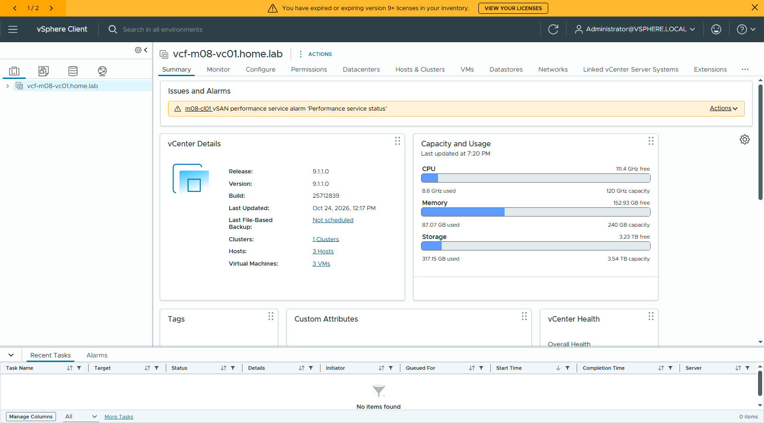
升級後的 vCenter 9.1.1

7. P5 — cluster 轉 vLCM single-image（UI）
9.1.1 的 REST 沒有 enablement 的 enable 動作，要走 UI。
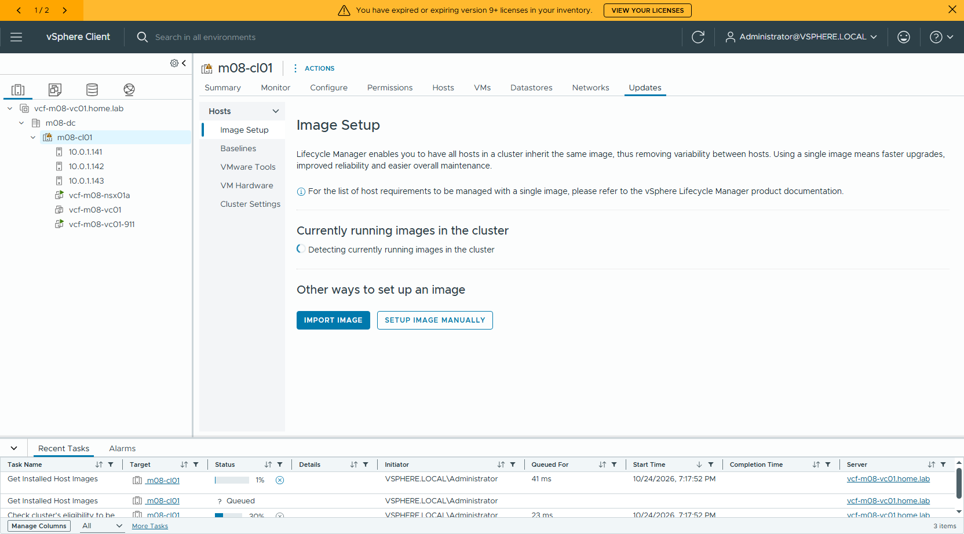
Image Setup 入口
偵測到 host 現行映像 ESXi 8.0U3b → PROCEED WITH THIS IMAGE：
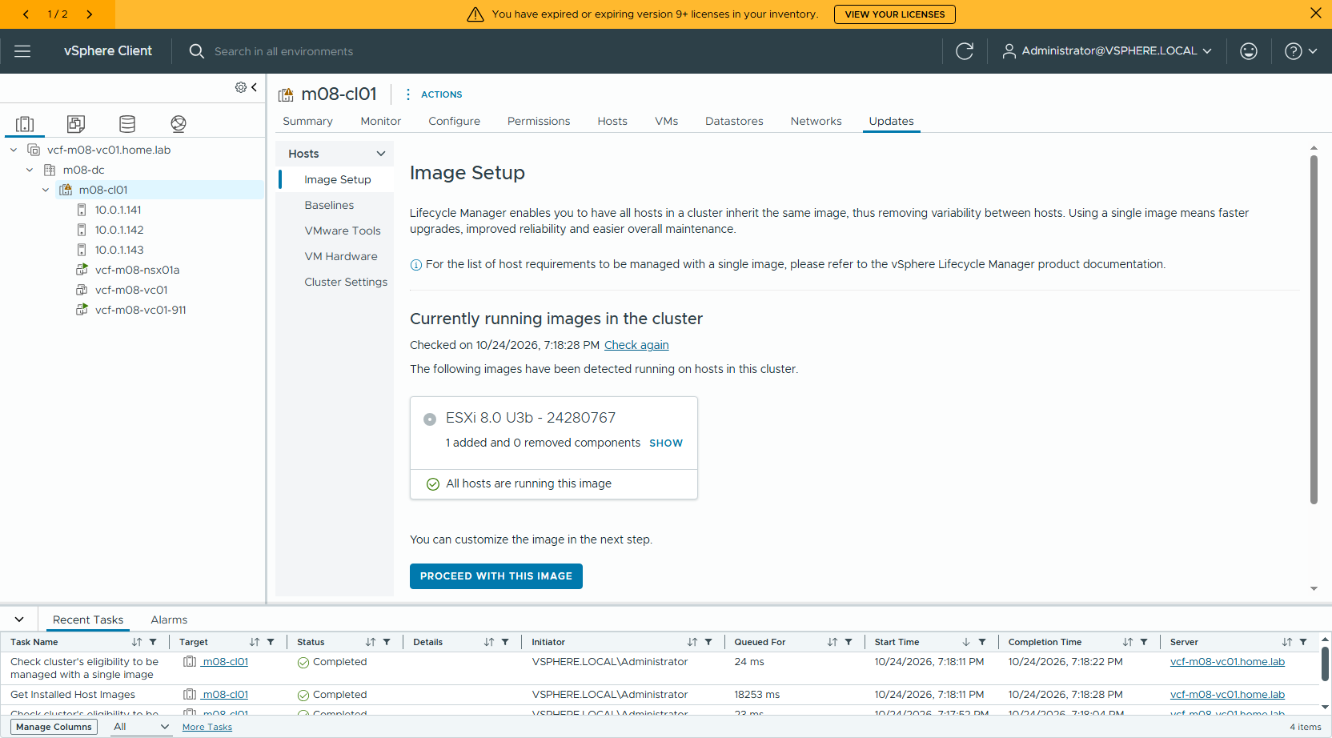
偵測到現行映像
Step 1 Define Image → SAVE（自動命名 autogen-software-spec-1）：
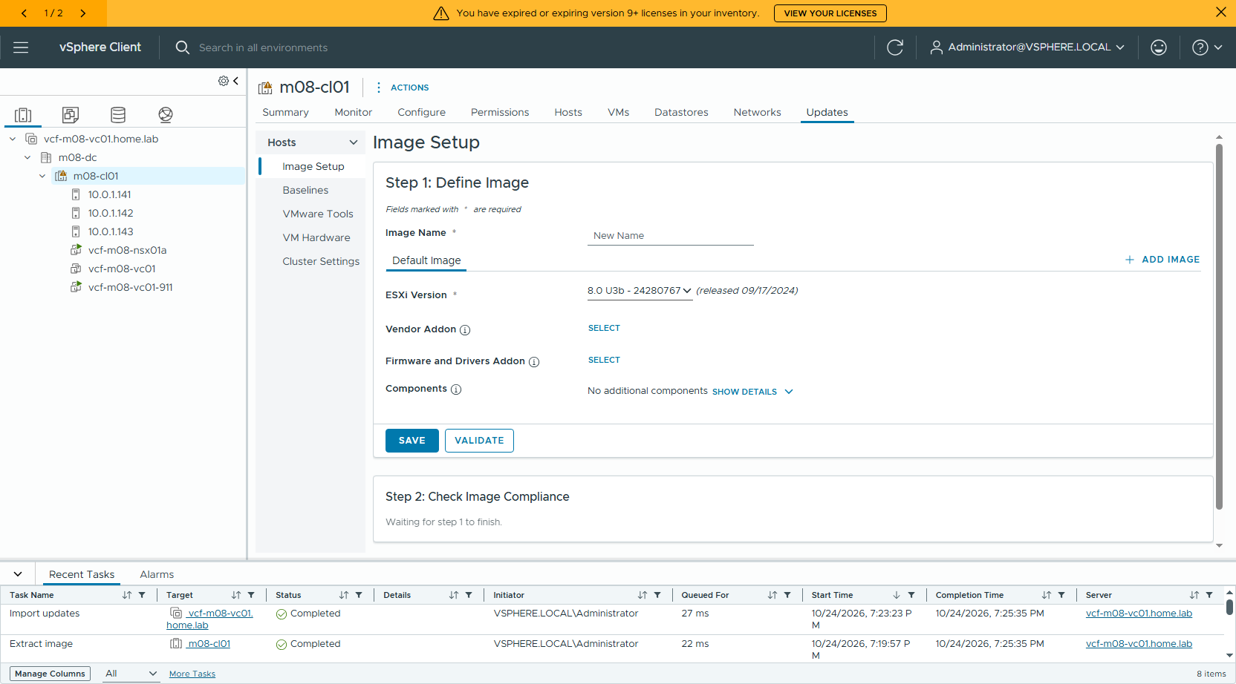
Define Image
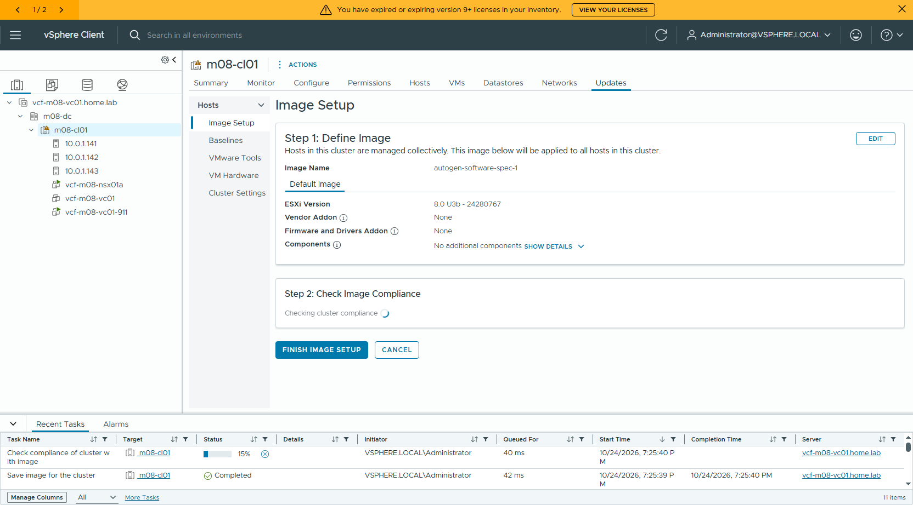
SAVE 後
Step 2 compliance 完成 → FINISH IMAGE SETUP：
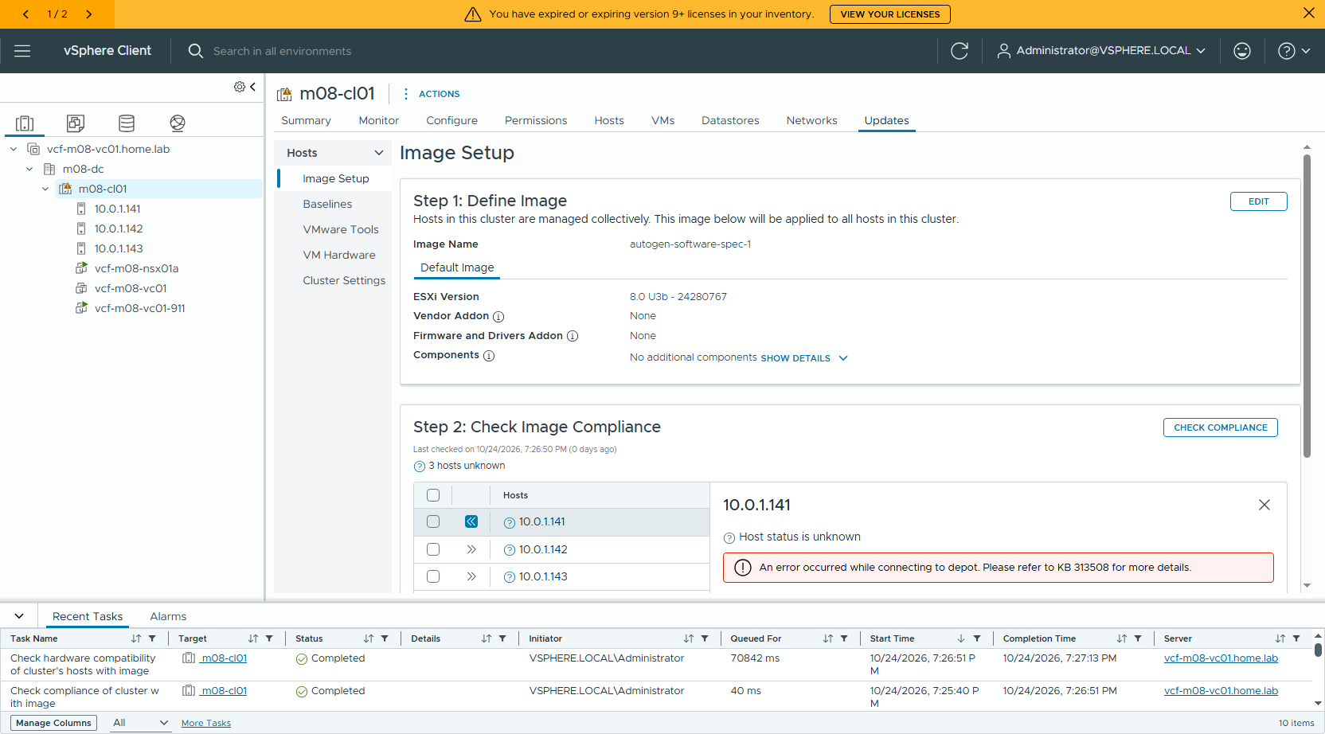
FINISH IMAGE SETUP
確認框 → YES, FINISH IMAGE SETUP（不可逆，之後無法回到 baseline）：
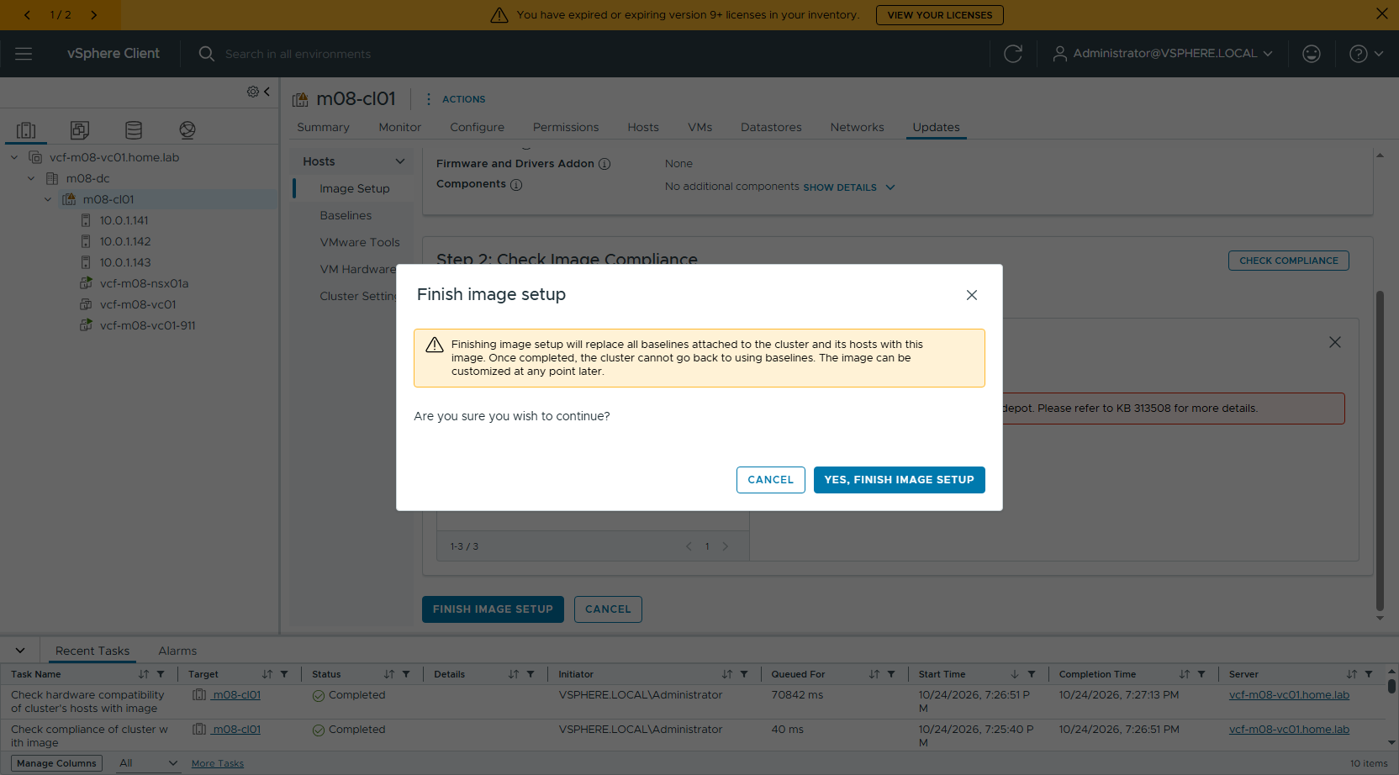
確認框
驗證：GET /api/esx/settings/clusters/domain-c9/enablement/software → {"enabled": true}。

8. P6 — converge

8.1 Installer 與 bundle
- 部 VCF Installer 9.1.1 到 10.0.1.155（Deploy-M08-Installer.ps1）。
- 設定 offline depot（API）： PUT /v1/system/settings/depot → {"depotConfiguration":{"isOfflineDepot":true,"url":"http://10.0.0.61:8888"}}，回 DEPOT_CONNECTION_SUCCESSFUL。
- 下載 bundle：PATCH /v1/bundles/{id} → {"bundleDownloadSpec":{"downloadNow":true}}（回 202）。本次下載 15 個、約 52 GB，跳過 NSX_ALB、HCX、VRA。 > 批次送出時要逐筆確認 HTTP 202，第一次批次其實沒有生效。

8.2 用 API 預檢，抓到 m07 沒遇過的問題
1. Host name is not a FQDN
P2 時是用 IP 把 host 加進 vCenter。ESXi 本身的 hostname 是對的，問題在 vCenter inventory 名稱，而 vSphere 無法改 host 名稱，只能逐台重加（Readd-HostFqdn2.ps1）：
- 進維護（vSAN EnsureAccessibility）
- 移出 cluster（NSX TNC 會自動 unprep）
- 移出 VDS
- 從 vCenter 移除
- 用 FQDN 加到 datacenter
- 加回 VDS + vmnic1
- 移進 cluster（NSX 重新 prep）
- 退維護
直接 Remove 會被擋：“host is part of VDS”（這個 VDS 同時是 NSX 的 host switch）。
2. host DNS 順序造成 NSX prep 失敗（26019 “connecting to depot”）
host 的 DNS 是 10.0.0.1, 10.0.0.200。router 10.0.0.1 對 home.lab 回 NXDOMAIN，resolver 就不會再問第二台，所以 host 解析不到 vCenter FQDN，也就抓不到 vLCM depot（http://vcf-m08-vc01.home.lab:9084/vum/repository/）。
修法：esxcli network ip dns server remove --server 10.0.0.1，然後讓 TNC retry。
P2 時是 baseline 模式，由 NSX 直接推 VIB，不需要 FQDN，所以當時沒出事；P5 轉成 vLCM 後才會出事。
3. VMKernel adapter management / vmotion is not assigned to a dedicated port group
vmk0 同時負責 mgmt + vMotion + vSAN，而且在 standard vSwitch 上。依 KB 430625，Management、vMotion、vSAN 要各自在 VDS 上的專屬 dvPortgroup。
（其餘：Deployment Spec / Security / DNS / Versions and Bundles / Password / Network 全部通過；capacity 有 2 個 warning，不影響。）

8.3 vmk 重構（KB 430625）
vmk | 服務 | 改後位置 | IP
vmk0 | Management | m08-vds01-pg-mgmt（連同 vmnic0 一起搬上 VDS） | 10.0.1.141–143
vmk1 | vMotion | m08-vds01-pg-vmotion（新建） | 192.168.174.11–13
vmk2 | vSAN | m08-vds01-pg-vsan（新建） | 192.168.178.11–13
步驟：
- VDS 新增 pg-vmotion、pg-vsan；三個 PG 的 teaming 設成 dvUplink1 active、dvUplink2 unused、Explicit failover。
- 每台 host 新增 vmk1（vMotion）、vmk2（vSAN），確認 vSAN 已改走 vmk2 後，再把 vmk0 上的 vMotion / vSAN 勾掉。
- vSwitch0 上只剩 vmk0（所有 VM 早就在 pg-mgmt），用 Migrate-Vmk0-ToVds.ps1 一次呼叫把 vmnic0 + vmk0 搬上 VDS（Add-VDSwitchPhysicalNetworkAdapter -VMHostVirtualNic vmk0 -VirtualNicPortgroup pg-mgmt）。三台搬完都維持 Connected。
🔴 坑：vSAN 網段撞到 router 的 proxy-ARP。 vmk2 一開始用 192.168.175.11–13，vSAN 立刻分裂（members = 1）。改 teaming 沒用。在 host 上 tcpdump 發現 esx02 把 ARP 回給 router 的 MAC 00:50:56:8e:2e:f9：lab router（RouterOS 10.0.1.254）對 192.168.175.0/24 有介面並做 proxy-ARP。vmk2 改用 192.168.178.x 後，full-mesh vmkping 正常，vSAN members 3、40 個 object 全部 healthy。 教訓： nested 環境走 trunk 的「純 L2」網段，事先要確認 router 在該 subnet 沒有介面或 proxy-ARP。
結果截圖：
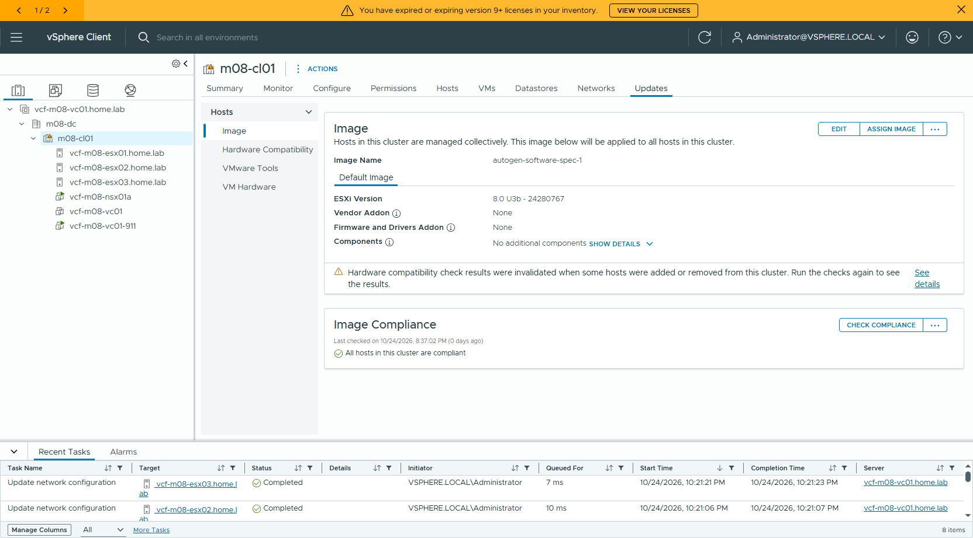
FQDN inventory + vLCM image
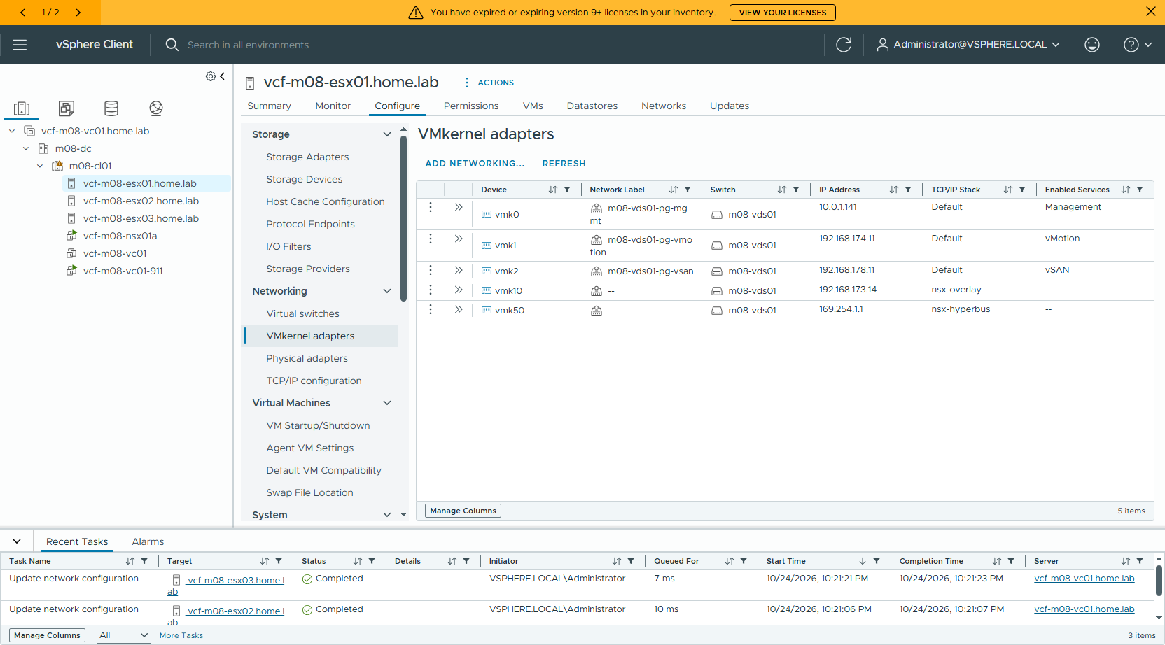
esx01 VMkernel adapters：vmk0/1/2 各在專屬 dvPortgroup
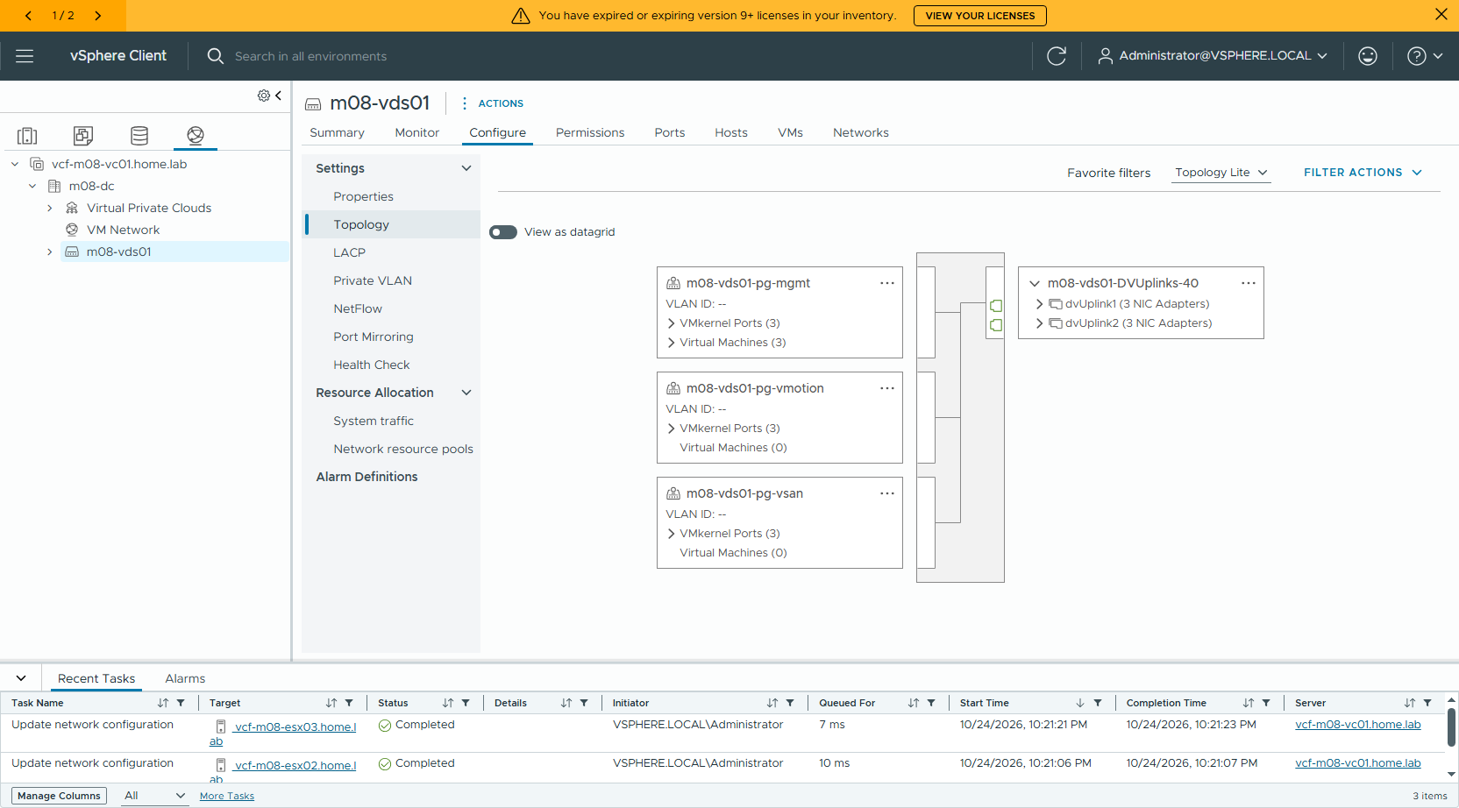
m08-vds01 topology：pg-mgmt / pg-vmotion / pg-vsan，各 3 個 VMkernel port
API 再預檢：COMPLETED / WARNING，剩下的 warning 都不擋：
- cluster 的 “Evacuate Offline VMs” upgrade policy 與 SDDC Manager 預設不同
- 建議 53 cores
- 儲存帳面 3280 GB < 4364 GB（thin provisioning，實耗遠低於帳面）

8.4 UI 送出 converge（Deploy using JSON spec）
- Installer 首頁 → DEPLOY USING JSON SPEC。
- 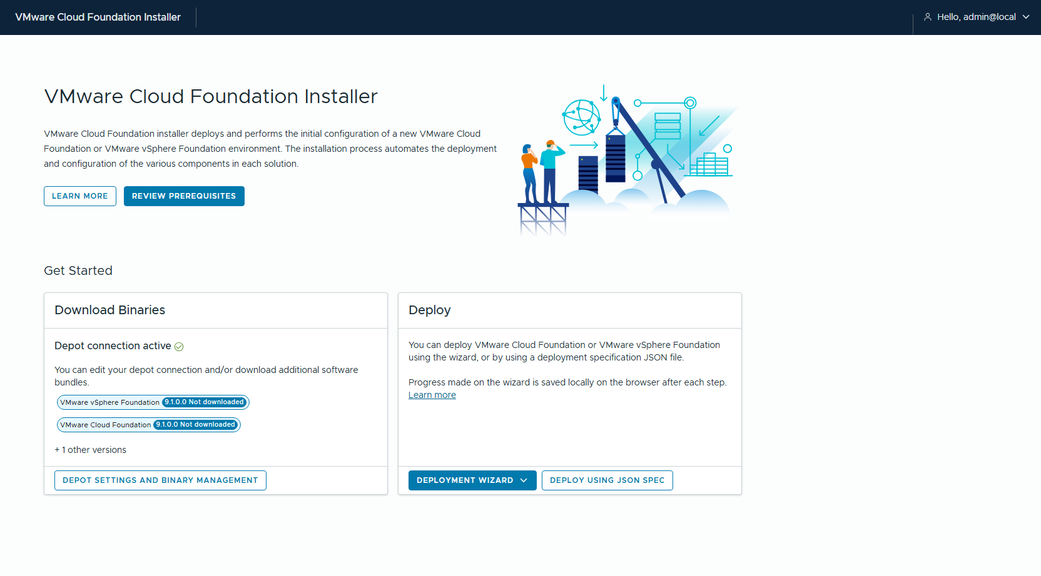
- Installer 首頁
- CHOOSE FILE 選 converge-m08-spec.json，Summary 會列出 spec 內容（版本 9.1.1.0、instance vcf-m08-converge、domain vcf-m08）。
- 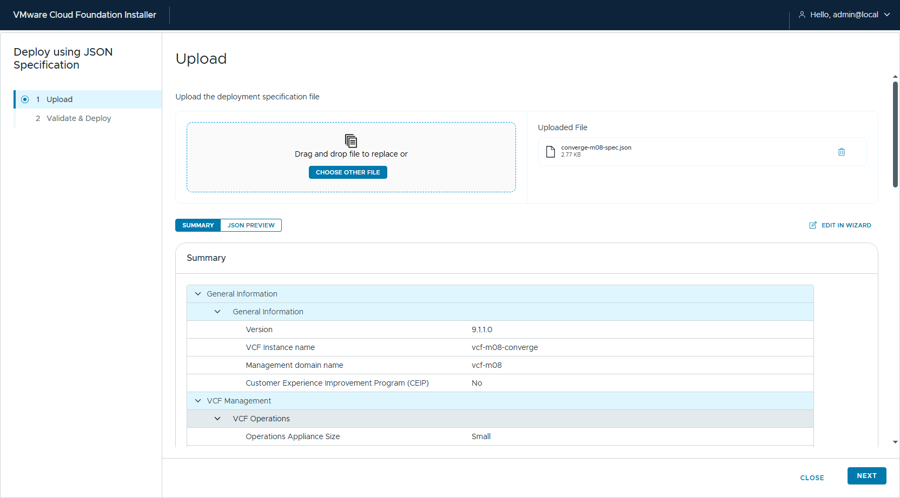
- 上傳 JSON spec
- NEXT → 開始 validation（約 5 分鐘）。結果與 API 預檢一致：只剩 Existing Components、Capacity 兩個 warning。
- 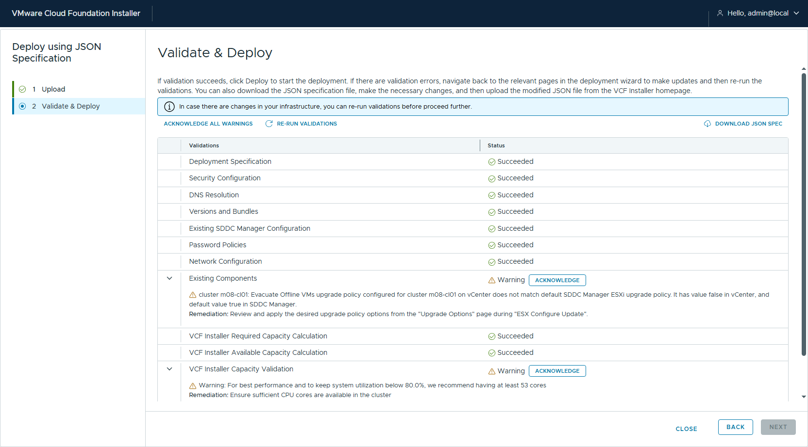
- validation 結果
- ACKNOWLEDGE ALL WARNINGS → NEXT 送出。
- 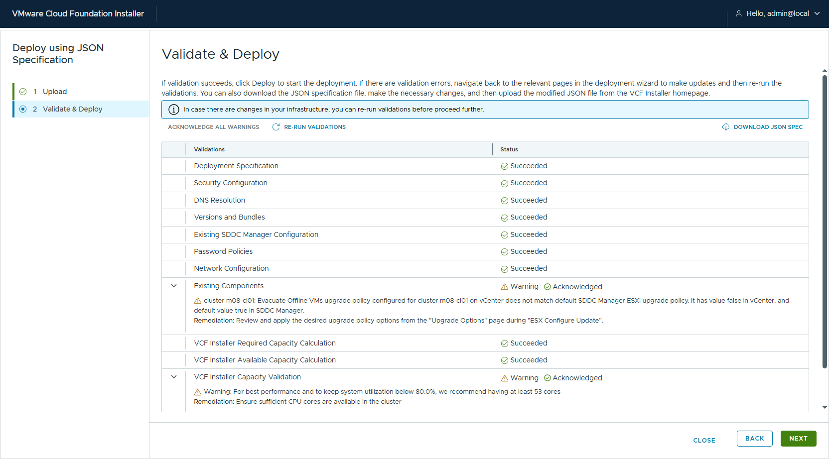
- ACK warnings
- 進入進度頁：5 個 milestone、134 個 subtask（16 + 44 + 40 + 15 + 19）。
- 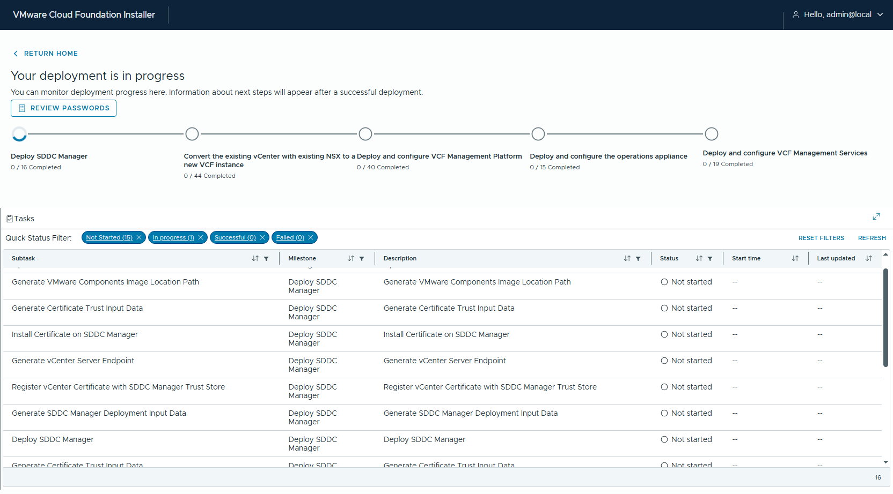
- 部署開始

8.5 部署進度與結果
2026-10-24 22:38 送出，2026-10-25 08:28 完成，總共約 9 小時 50 分。最後一個 milestone 實際是 18 個 subtask（送出時顯示 19），所以總數是 133/133，0 failed。
# | Milestone | subtask | 耗時
1 | Deploy SDDC Manager | 16 | 1h 09m
2 | Convert the existing vCenter with existing NSX to a new VCF instance | 44 | 8m 29s
3 | Deploy and configure VCF Management Platform（VSP） | 40 | 4h 50m
4 | Deploy and configure the operations appliance（VCF Ops + collector） | 15 | 1h 44m
5 | Deploy and configure VCF Management Services（Fleet / Salt 等） | 18 | 1h 54m
真正「把既有 vCenter + NSX 收進 VCF」的 milestone 2 只花 8 分鐘；時間幾乎都花在部新的管理元件（VSP、VCF Ops）。nested 環境 CPU 超配，這幾段會比實機慢很多。
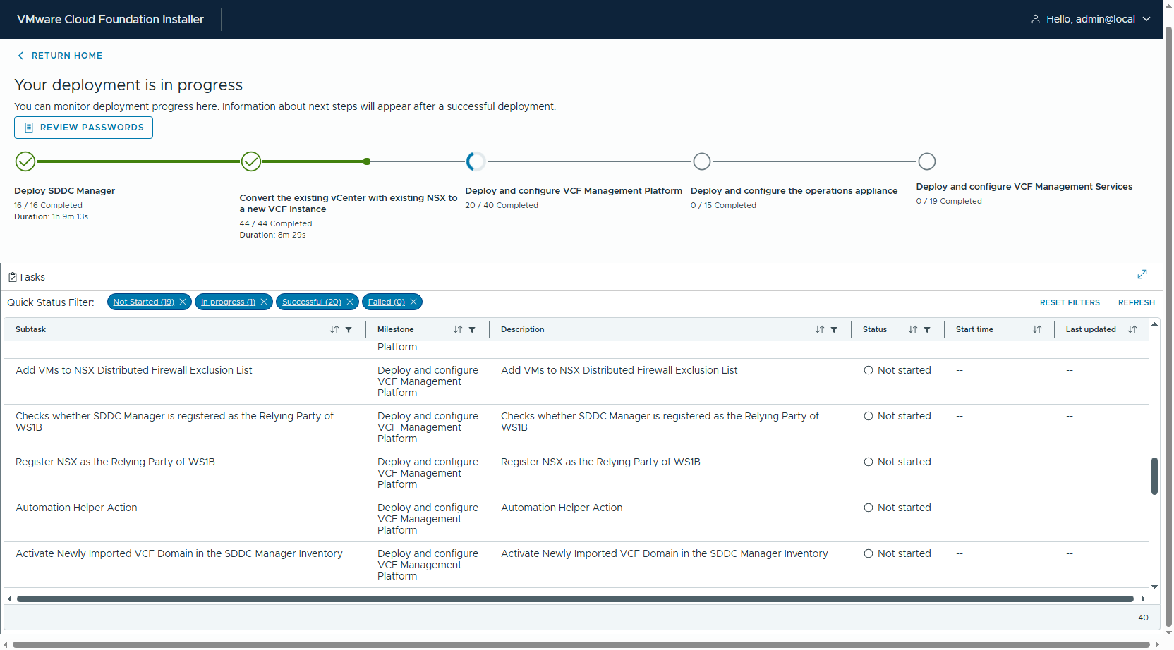
milestone 2 完成、milestone 3（VSP）進行中
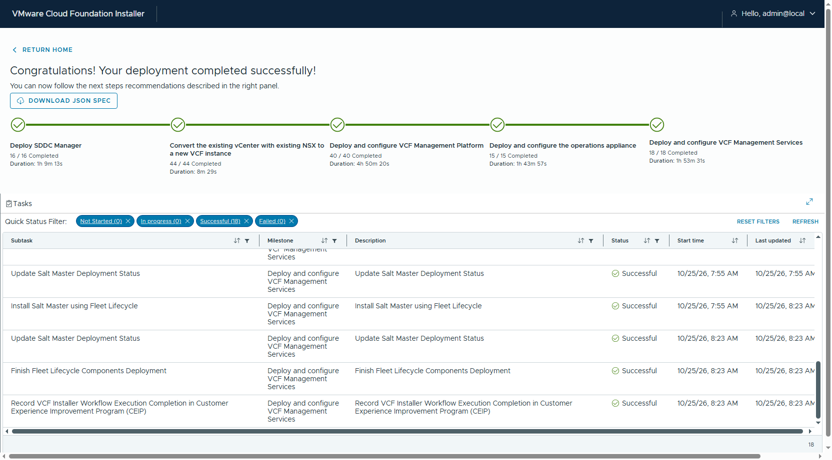
部署完成：5 個 milestone 全綠
SDDC Manager API 驗證（converge-result-api.txt）：
項目 | 結果
Domain | vcf-m08 MANAGEMENT ACTIVE
vCenter | vcf-m08-vc01.home.lab 9.1.1.0.25712839
NSX | vcf-m08-nsx01.home.lab 9.1.1.0.25691509 ACTIVE
Cluster | m08-cl01，vsanDatastore，image-based = true，3 hosts
ESXi ×3 | 8.0.3-24280767（ASSIGNED）← 沒有升級
SDDC Manager | vcf-m08-sddcm01.home.lab 9.1.1.0.25713928

8.6 結論
只升 vCenter + NSX 到 9.1.1、ESXi 留在 8.0U3b，可以直接 converge 成 VCF 9.1.1 管理網域。 ESXi 之後再由 SDDC Manager / vLCM 升級即可。
前提是 converge 前先把以下幾件事做好（m08 每一項都實際踩過）：
- NSX 先升（MP → Host → Edge），逐台確認 host 已退出維護模式，再升 vCenter（RDU），最後 NSX finalize。
- cluster 轉 vLCM single-image（用 host 現行 8.0U3b 映像即可，不需 remediation）。
- vCenter inventory 中的 host 名稱必須是 FQDN（不能用 IP 加入）。
- host DNS 只指向能解析 lab domain 的 DNS（vLCM 模式下 NSX host prep 要解析 vCenter FQDN）。
- Management / vMotion / vSAN vmk 各在 VDS 上的專屬 dvPortgroup；vCenter / NSX VM 也要在 VDS portgroup 上。
- NSX 9.1.1 升級預檢的 31944 用 watermark-curl.sh post 處理。

9. 坑總整理
# | 階段 | 症狀 | 根因 / 修法
1 | P2 | vSAN add disk：“SSD can not be used as HDD” | all-flash 先 tag add -t capacityFlash
2 | P2 | esx01 加不進 cluster：“vSAN UUID mismatch” | 先加 esx01（有 vSAN），再加其他 host
3 | P2 | 誤選開機碟當 cache | 依大小挑（60/1200 GB），排除約 16 GB 開機碟
4 | P2 | TNP：“IP pool of type null” | TEP pool 尚未 realize，稍等再建
5 | P3 | 標準 NSX 預檢 31944 | watermark-curl.sh post
6 | P3 | “bundle not found” | .mub 後要再 upgrade_uc
7 | P3 | 30955 service account | compute manager create_service_account + 帳密
8 | P3 | Finalize 36013 | 先升 vCenter 9.1.1
9 | P4 | RDU 一直 target_unable_to_deploy | esx03 卡在維護模式（NSX host 升級遺留）；要看 InMaintenanceMode
10 | P4 | RDU precheck critical alarm | ack 不夠，要讓它不再是紅色
11 | P5 | UI 按鈕點了沒反應 | Clarity 需真實滑鼠點擊並先 scroll into view；DOM dispatchEvent 無效
12 | P6 | Host name is not a FQDN | 用 FQDN 重加 host（見 8.2）
13 | P6 | NSX prep 26019 | host DNS 移除 10.0.0.1
14 | P6 | vmk 未分 dedicated PG | vmk0/vmk1/vmk2 各放 VDS 專屬 dvPortgroup，vmnic0+vmk0 一起搬上 VDS（KB 430625）
15 | P6 | vSAN vmk 改網段後叢集分裂 | router 對 192.168.175.0/24 做 proxy-ARP；換成 router 沒有的網段（192.168.178.x）

